**BỘ GIÁO DỤC VÀ ĐÀO TẠO**

**TRƯỜNG ĐẠI HỌC NGOẠI NGỮ - TIN HỌC TP.HCM**

**KHOA CÔNG NGHỆ THÔNG TIN**

**BÁO CÁO MÔN HỌC**

**THIẾT KẾ GIAO DIỆN**

**App Booking**

**GIẢNG VIÊN HƯỚNG DẪN: ThS.Tiếu Phùng Mai Sương**

**SINH VIÊN THỰC HIỆN:**

**Phan Mai Quốc Kiệt – 22DH111828**

**Đào Nguyên Đạt – 22DH114494**

**Nguyễn Hoàng Phú – 22DH112771**

**TP.HỒ CHÍ MINH - NĂM 2024**

**https://www.figma.com/design/ixyA5UVGlVarT2zKaBq3K4/TKGD_Nhom7?node-id=0-1&t=Zbu1ZusedK0o1qzL-1**

MỤC LỤC

Chương 1. HỒ SƠ DỰ ÁN 1

Chương 2. LẬP KẾ HOẠCH (PLAN) 2

I. STRATEGIZE 2

1. User Centered Business Canvas 2

2. Nghiên cứu sản phẩm (đối thủ) 2

3. User Personas 2

II. ORGANIZE 3

1. Functionality map 3

2. Sitemap 3

III. THIẾT KẾ LUỒNG(FLOWS) 4

1. User stories 4

2. User flows 6

Chương 3. PHÁC THẢO WIREFRAME (EXPLORER&DEFINE) 7

IV. CÁC LUỒNG WIREFRAME 7

V. BẢNG STYLE GUIDE 7

1. Branding 7

2. Color pallete 7

3. Typography 8

4. Icon 8

5. Component 9

VI. BẢNG MOODBOARD 12

Chương 4. THIẾT KẾ MẪU TƯƠNG TÁC (PROTOTYPE) 13

I. GIAO DIỆN CHÍNH 14

II. LUỒNG LOG IN 15

III. LUỒNG… 16

IV. ………………. **Error! Bookmark not defined.**

KẾT LUẬN 25

TÀI LIỆU THAM KHẢO 26

**DANH SÁCH BẢNG**

(Nếu có)

**DANH SÁCH HÌNH**

(Nếu có)

# HỒ SƠ DỰ ÁN

# LẬP KẾ HOẠCH (PLAN)

1. STRATEGIZE
2. User Centered Business Canvas
3. Nghiên cứu sản phẩm (đối thủ)

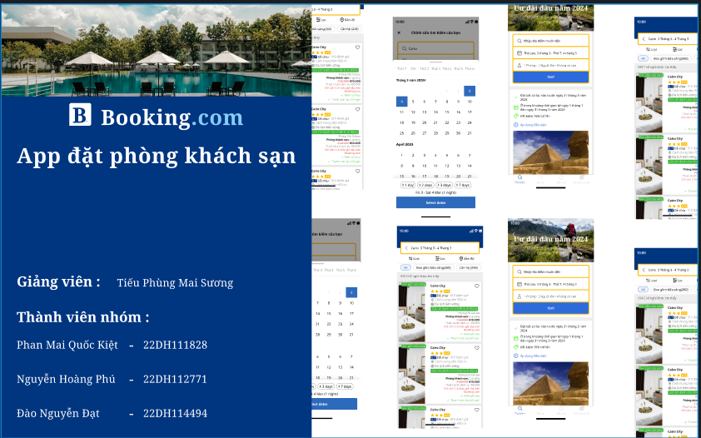

1. User Personas

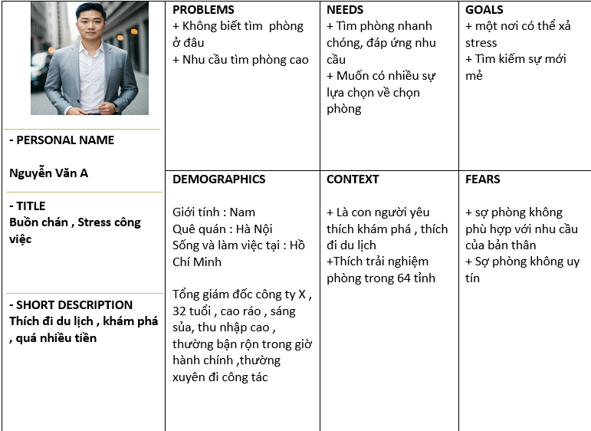

1. ORGANIZE
2. **Functionality map**

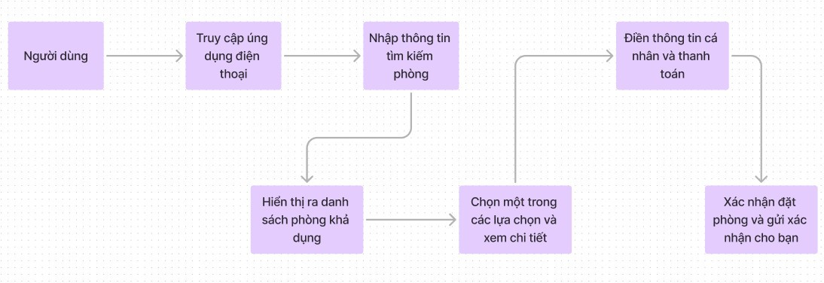

1. Sitemap

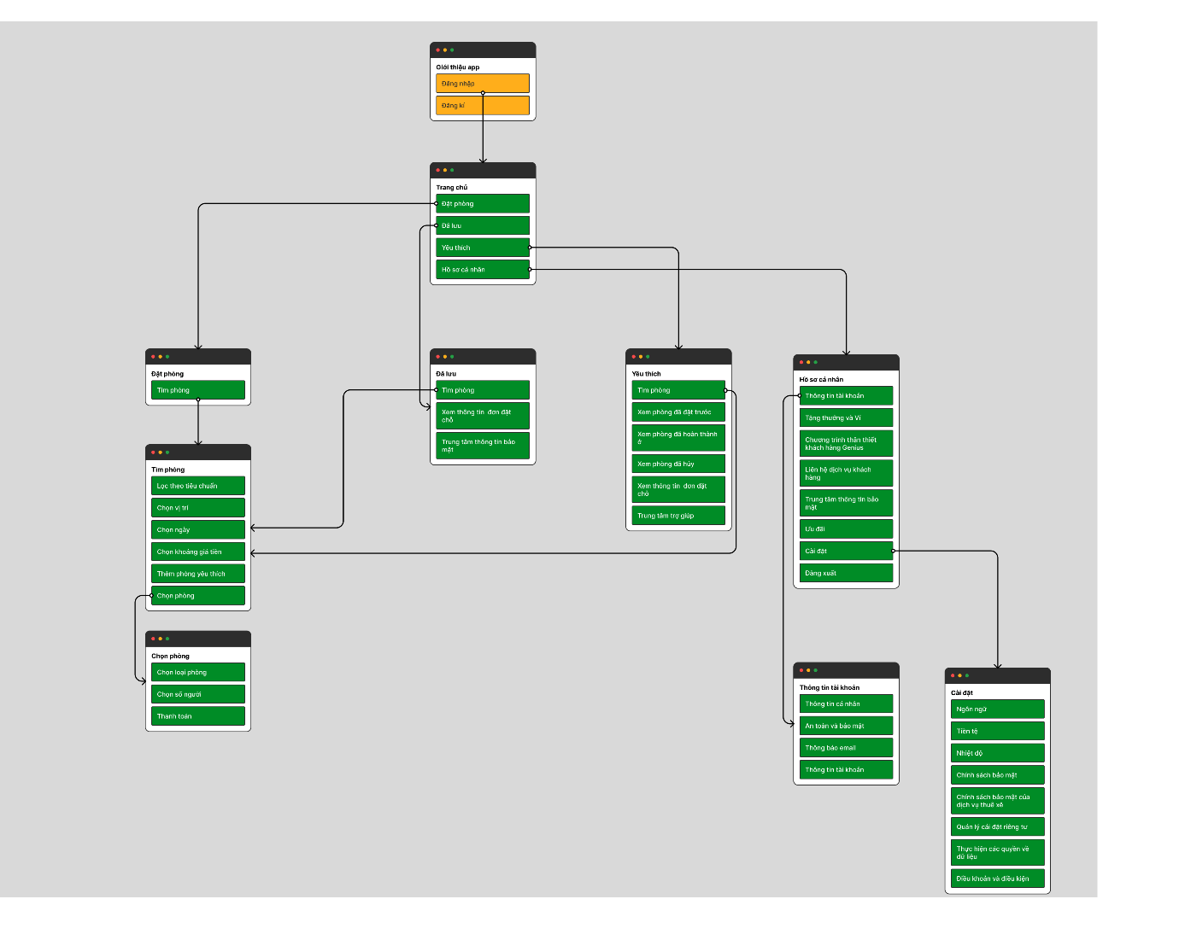

1. THIẾT KẾ LUỒNG(FLOWS)
2. User stories

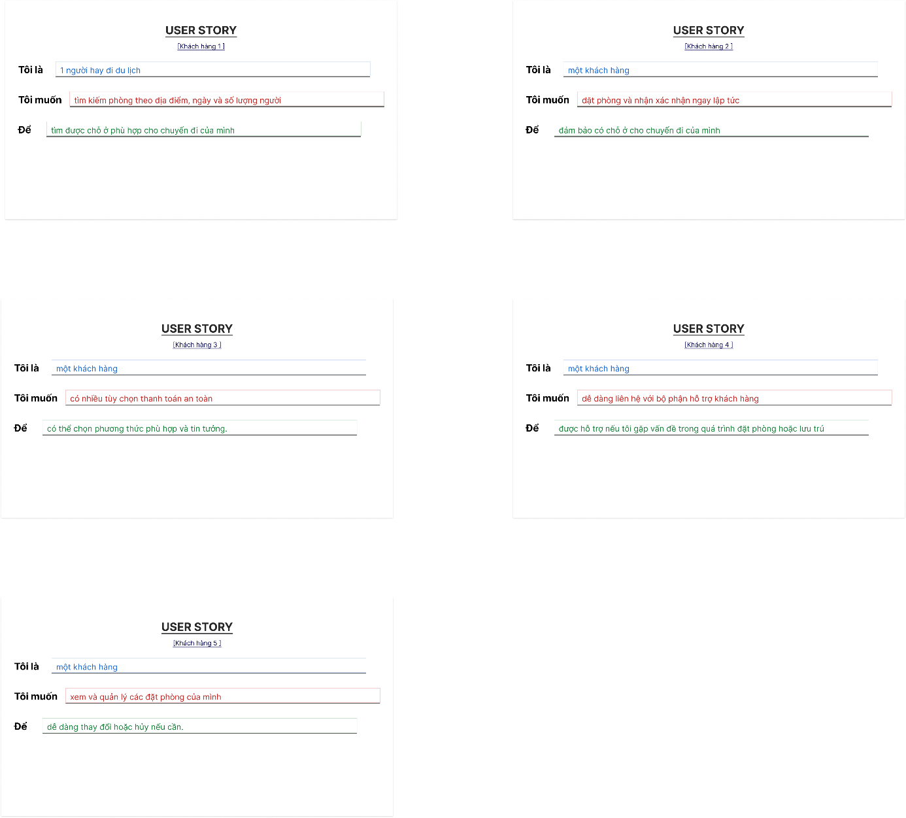

1. User flows

# PHÁC THẢO WIREFRAME (EXPLORER&DEFINE)

1. CÁC LUỒNG WIREFRAME
2. BẢNG STYLE GUIDE
   1. Branding

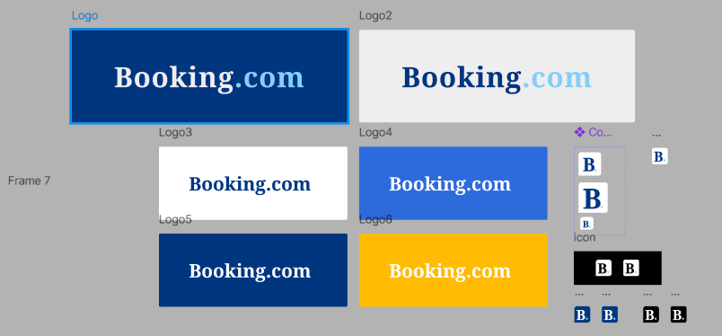

* 1. Color pallete

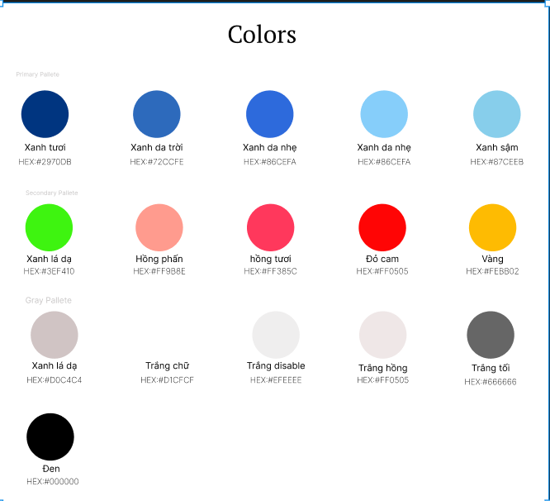

* 1. Typography

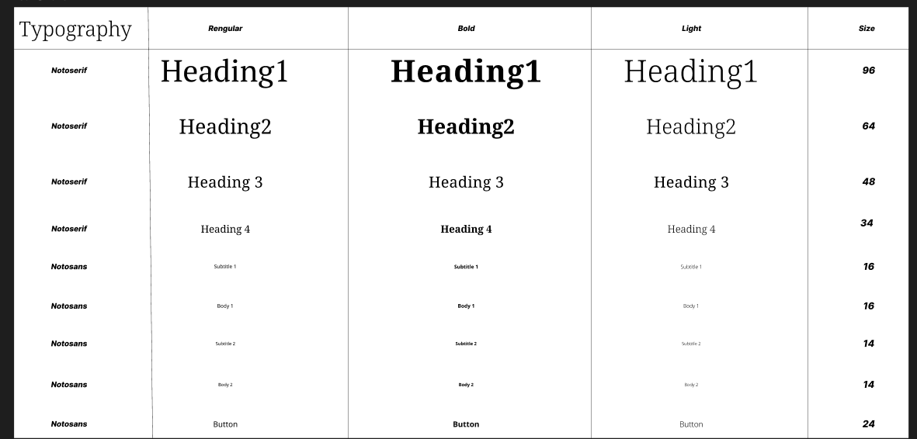

* 1. Icon

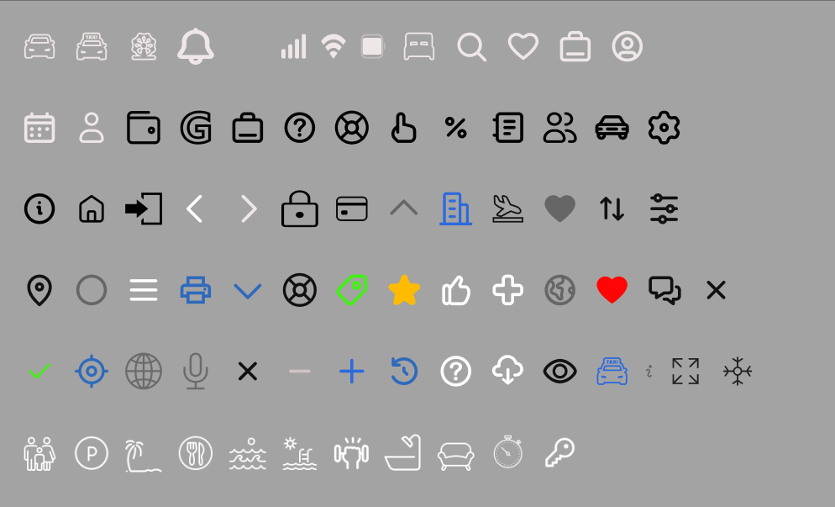

* 1. Component

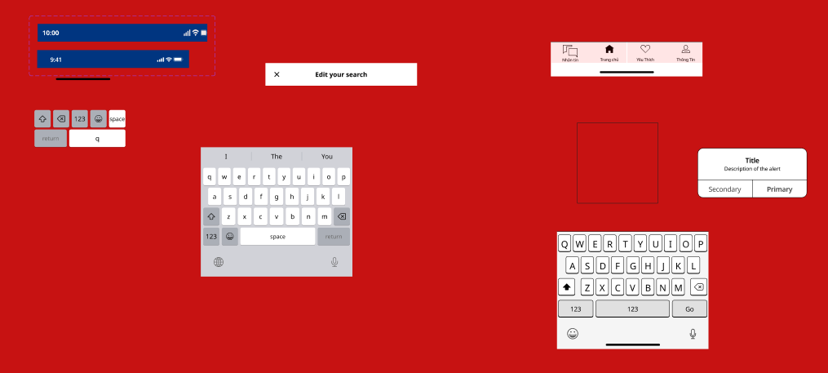 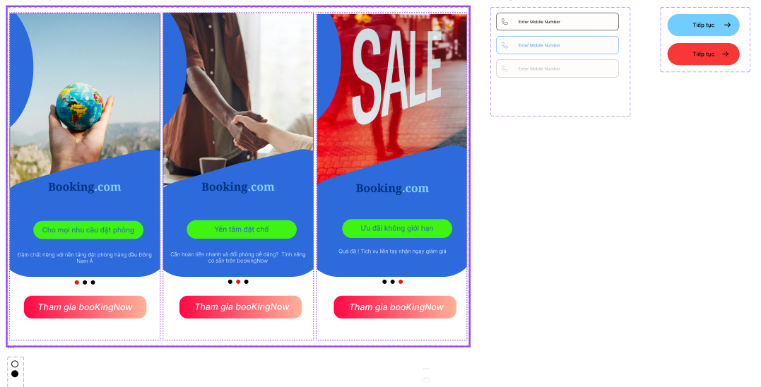 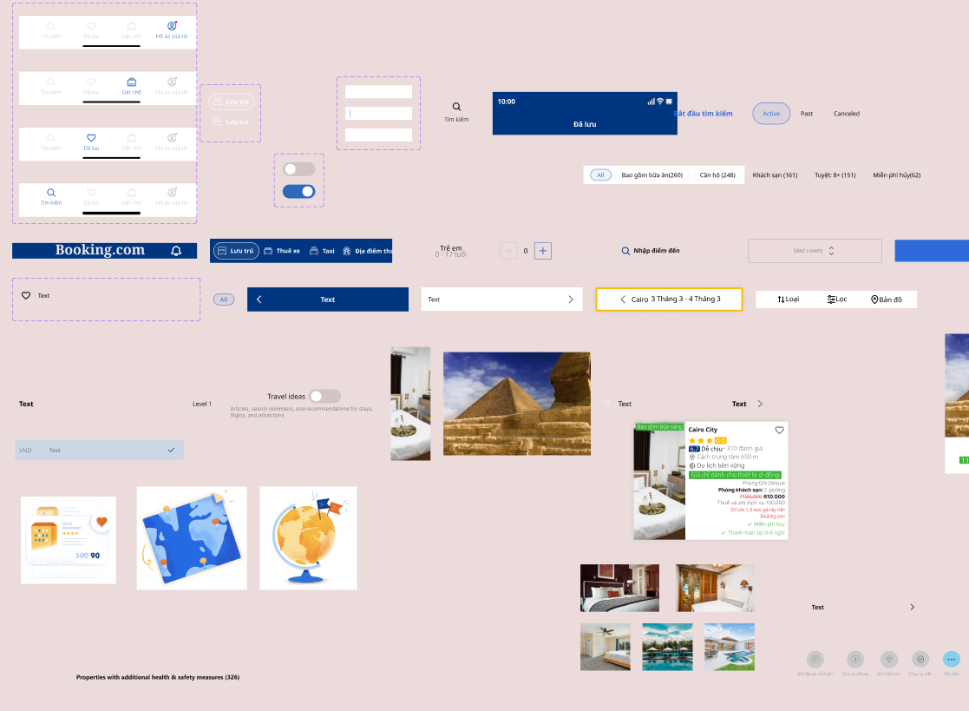 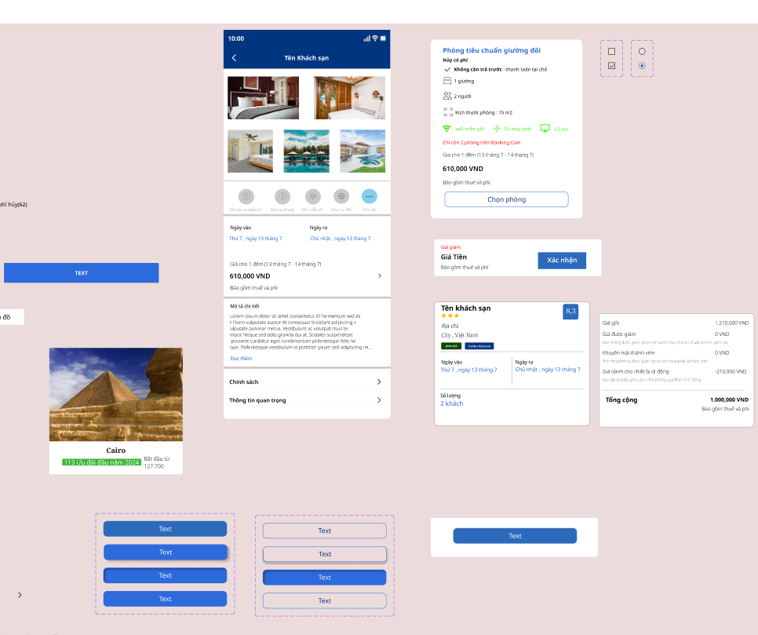

1. BẢNG MOODBOARD

# THIẾT KẾ MẪU TƯƠNG TÁC (PROTOTYPE)

1. GIAO DIỆN BẮT

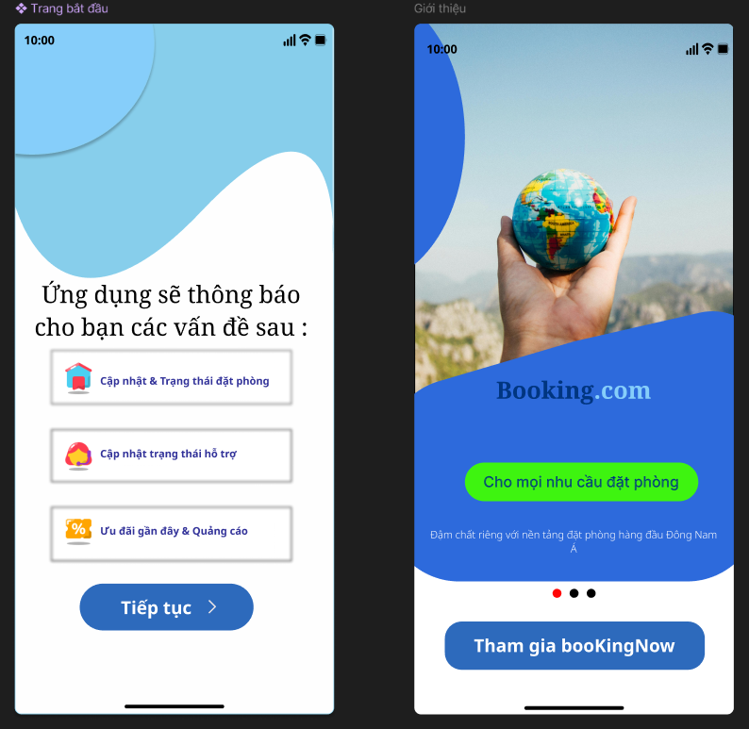

1. GIAO DIỆN CHÍNH

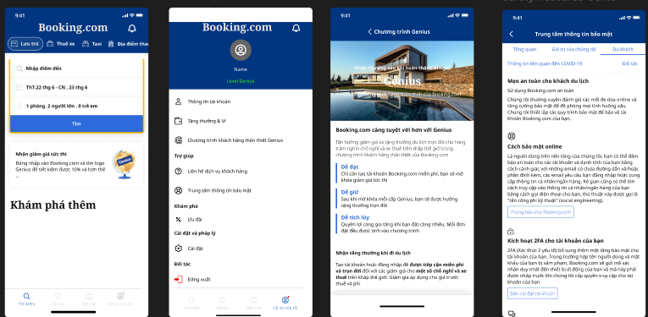 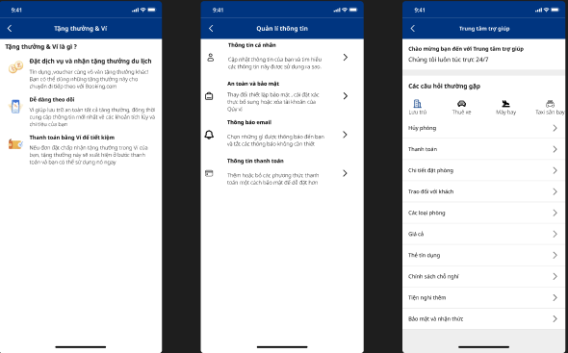

1. LUỒNG LOG IN

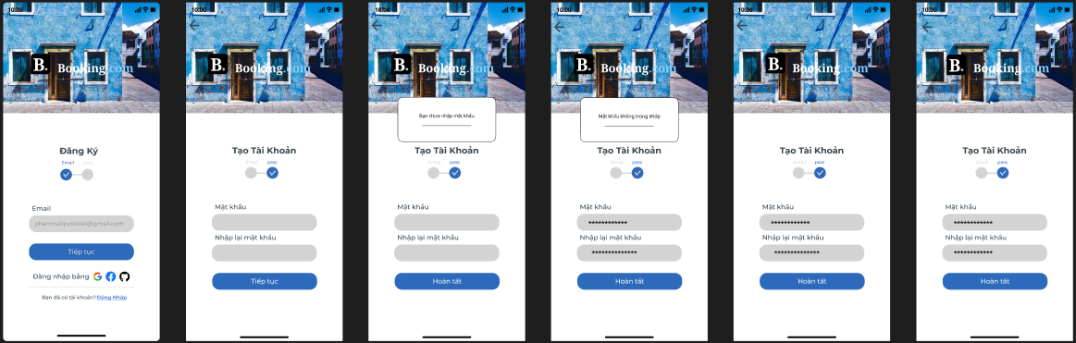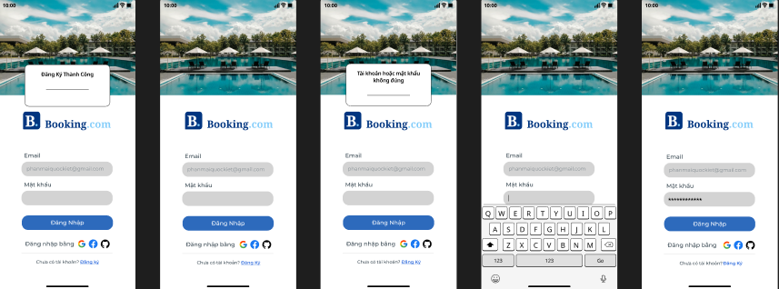

1. LUỒNG CHỌN PHÒNG

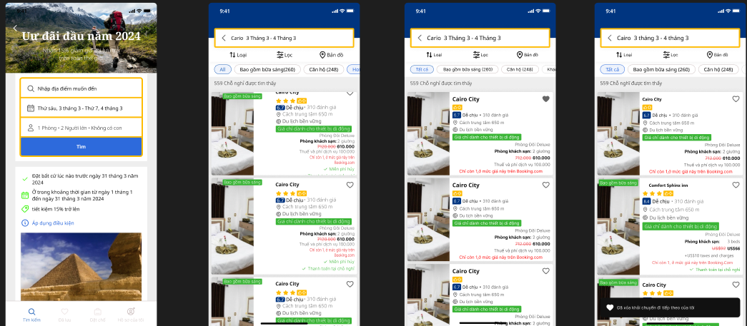 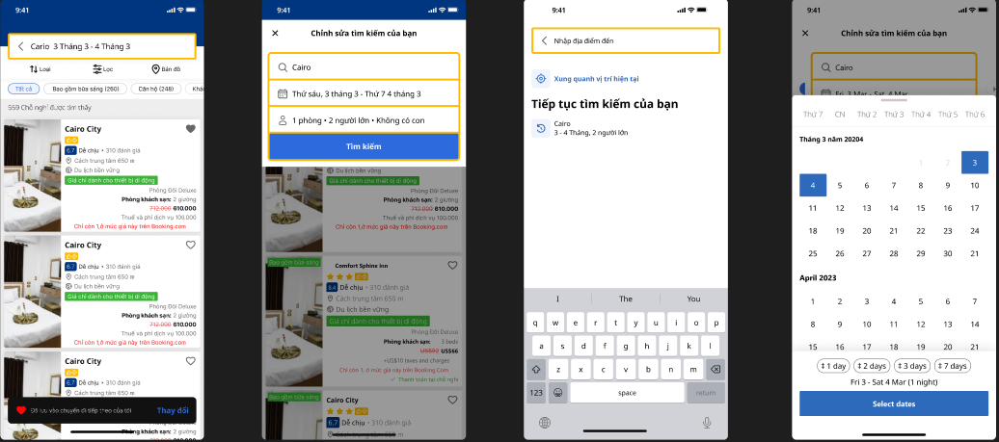 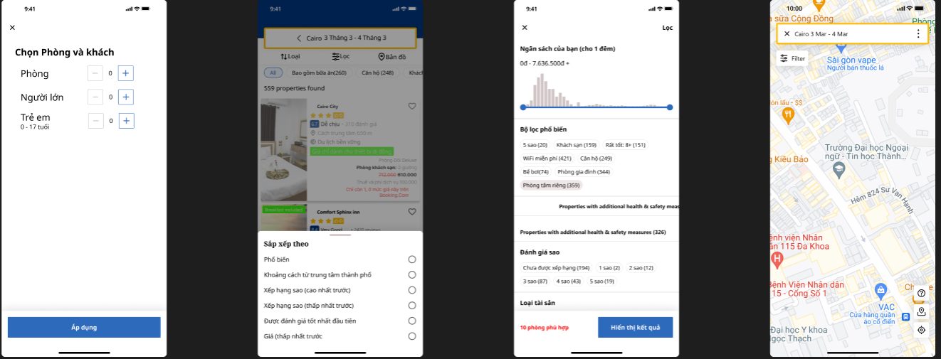

1. LUỒNG CHI TIẾT

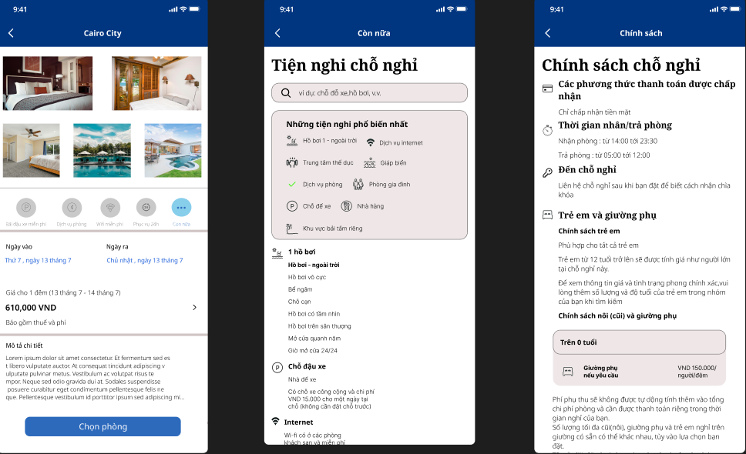 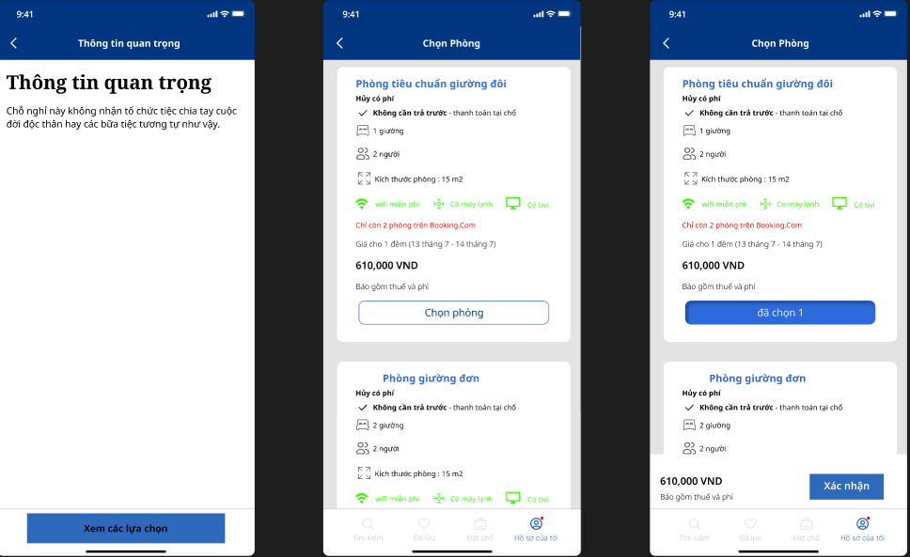 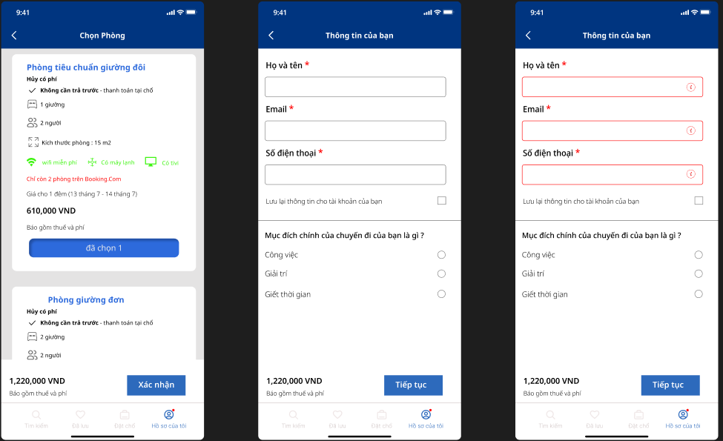 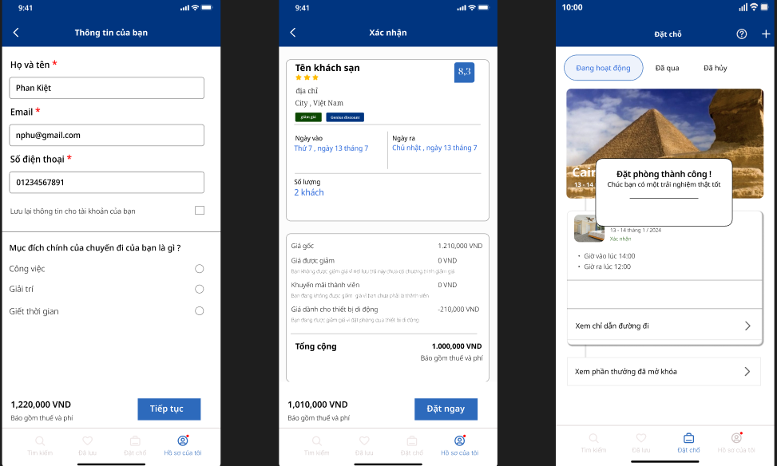 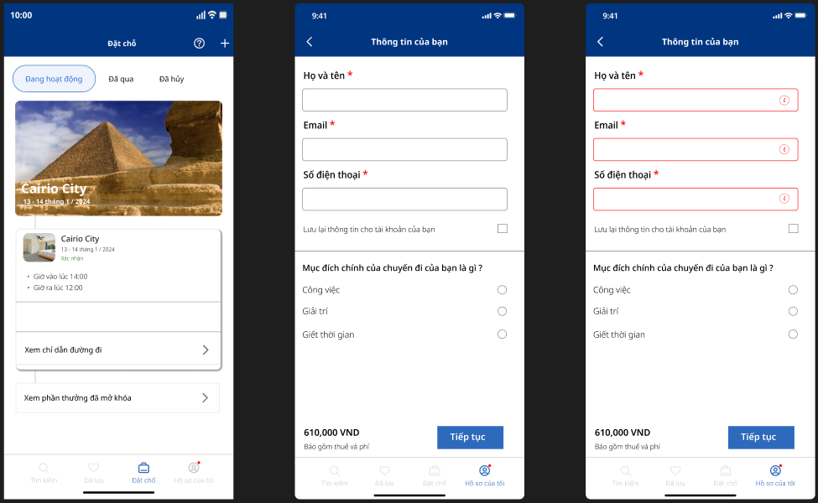 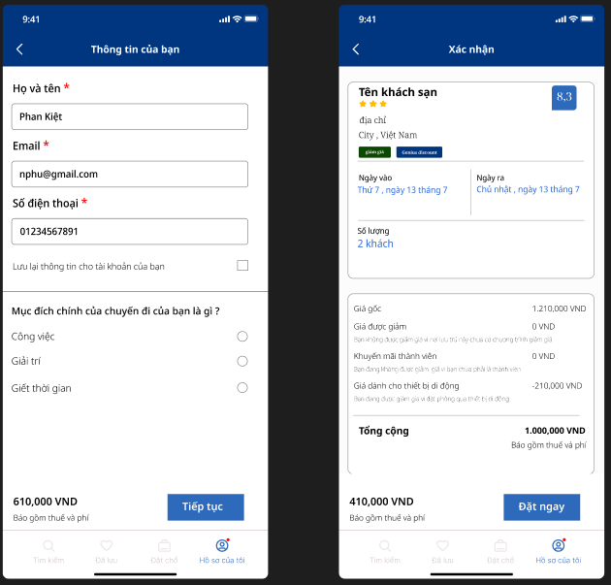

1. LUỒNG CÀI ĐẶT

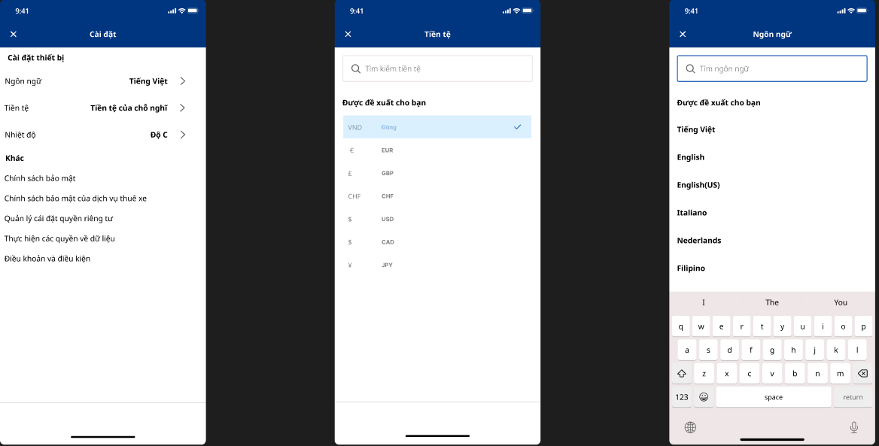 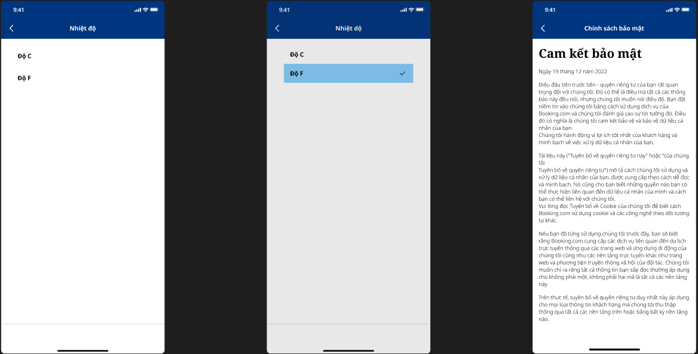 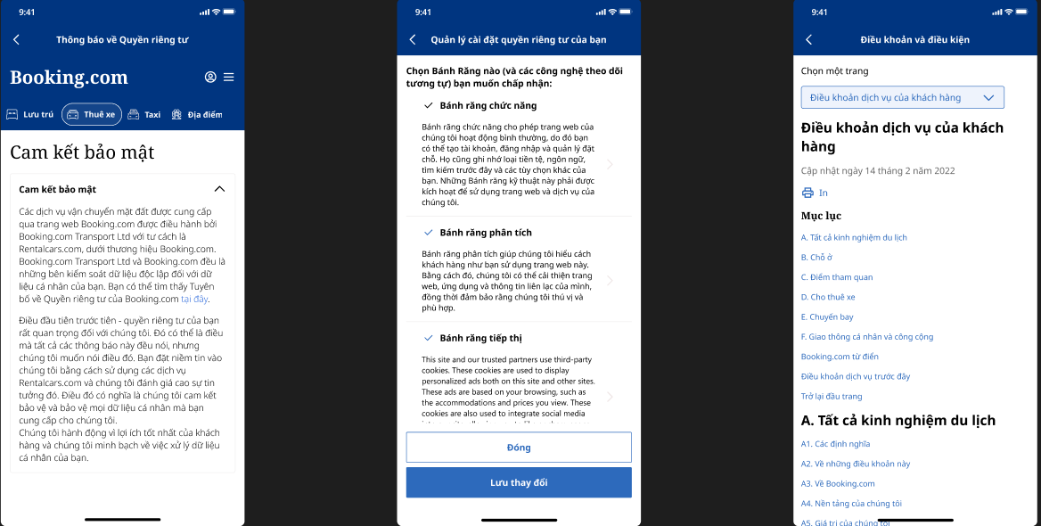 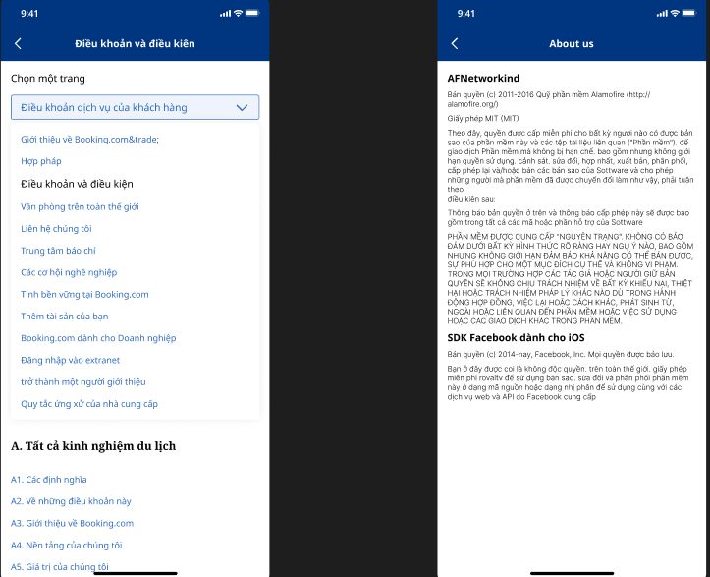

1. LUỒNG ĐÃ LƯU

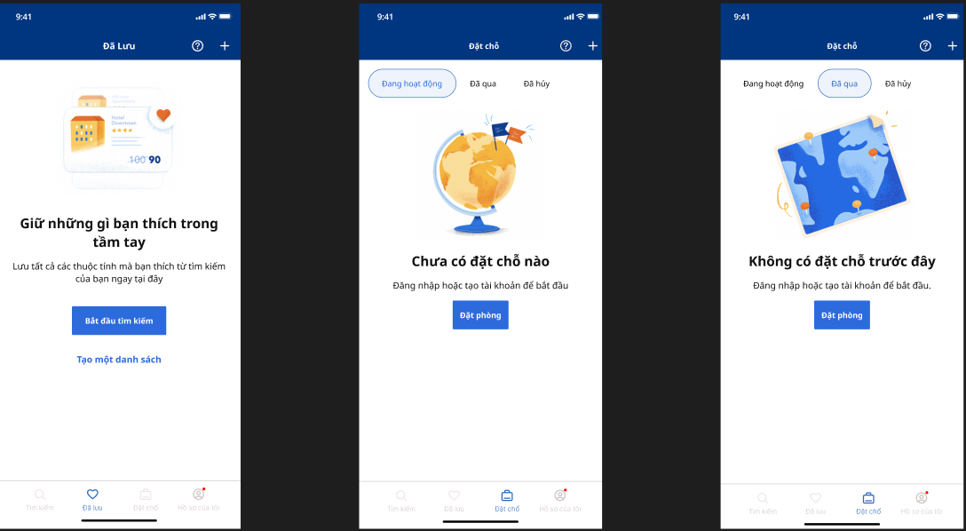 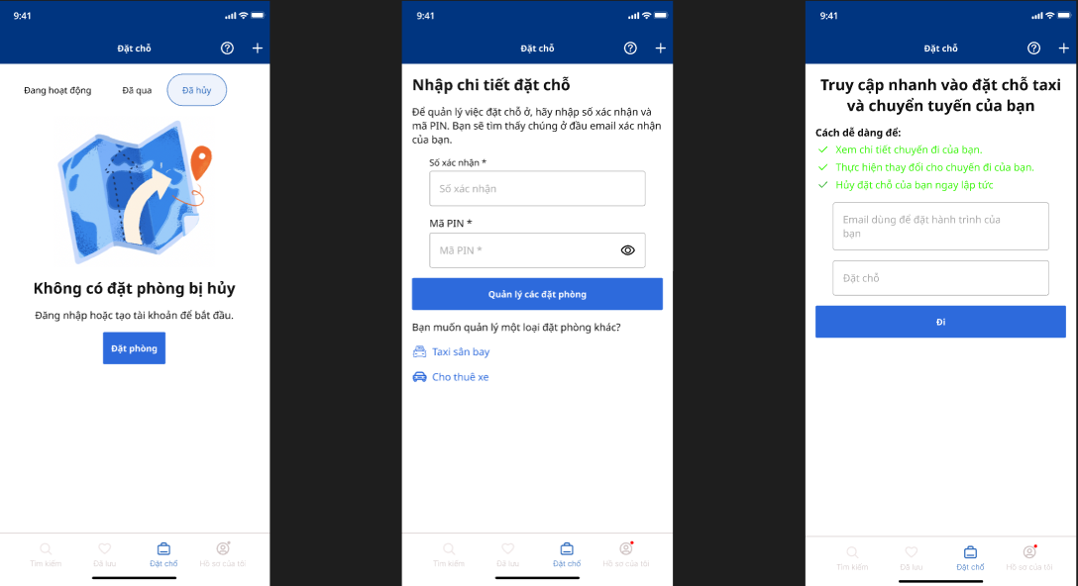

# KẾT LUẬN

1. Những vấn đề đã làm được

• **Thiết kế giao diện người dùng (UI/UX)**: Đã xây dựng được một giao diện thân thiện với người dùng, dễ sử dụng và tối ưu cho nhiều thiết bị.

• **Chức năng đăng ký và đăng nhập**: Đã triển khai hệ thống đăng ký, đăng nhập, và xác thực người dùng.

• **Đã lưu**: Đã xây dựng hệ thống lưu thông tin phòng địa địa bạn yêu thích

• **Tìm kiếm và đặt chỗ**: Đã xây dựng được hệ thống tìm kiếm và đặt chỗ nhanh chóng, chính xác.

• **Cài đặt**: Đã xây dựng hệ thống cài đặt với các chức năng thông dụng cần chỉnh như ngôn ngữ,…..

2. Những vấn đề chưa làm được

• **Quản lý dữ liệu khách hàng**: Chưa có hệ thống quản lý và phân tích dữ liệu khách hàng chi tiết.

• **Tích hợp với các dịch vụ khác**: Chưa hoàn thiện việc tích hợp với các dịch vụ bên ngoài như dịch vụ gọi xe, dịch vụ hướng dẫn viên.

• **Tính năng đánh giá và phản hồi**: Chưa triển khai hoặc hoàn thiện hệ thống đánh giá và phản hồi từ người dùng.

• **Tối ưu hóa hiệu suất**: Ứng dụng có thể chưa đạt hiệu suất tối ưu khi số lượng người dùng tăng cao.

• **Bảo mật**: Cần tăng cường các biện pháp bảo mật để bảo vệ dữ liệu người dùng.

3. Hướng phát triển

• **Nâng cấp và tối ưu hóa hệ thống**: Cải thiện hiệu suất và tính ổn định của ứng dụng, đảm bảo khả năng xử lý lượng lớn người dùng.

• **Phân tích dữ liệu**: Phát triển hệ thống phân tích dữ liệu khách hàng để cung cấp các báo cáo và dự đoán hữu ích cho việc kinh doanh.

• **Tích hợp thêm dịch vụ**: Mở rộng các dịch vụ liên kết như dịch vụ di chuyển, dịch vụ ăn uống, giải trí, v.v.

• **Cải thiện trải nghiệm người dùng**: Liên tục thu thập phản hồi từ người dùng để cải thiện giao diện và các tính năng của ứng dụng.

• **Tăng cường bảo mật**: Áp dụng các biện pháp bảo mật tiên tiến để bảo vệ thông tin người dùng và chống lại các cuộc tấn công mạng.

# TÀI LIỆU THAM KHẢO

Booking.com

